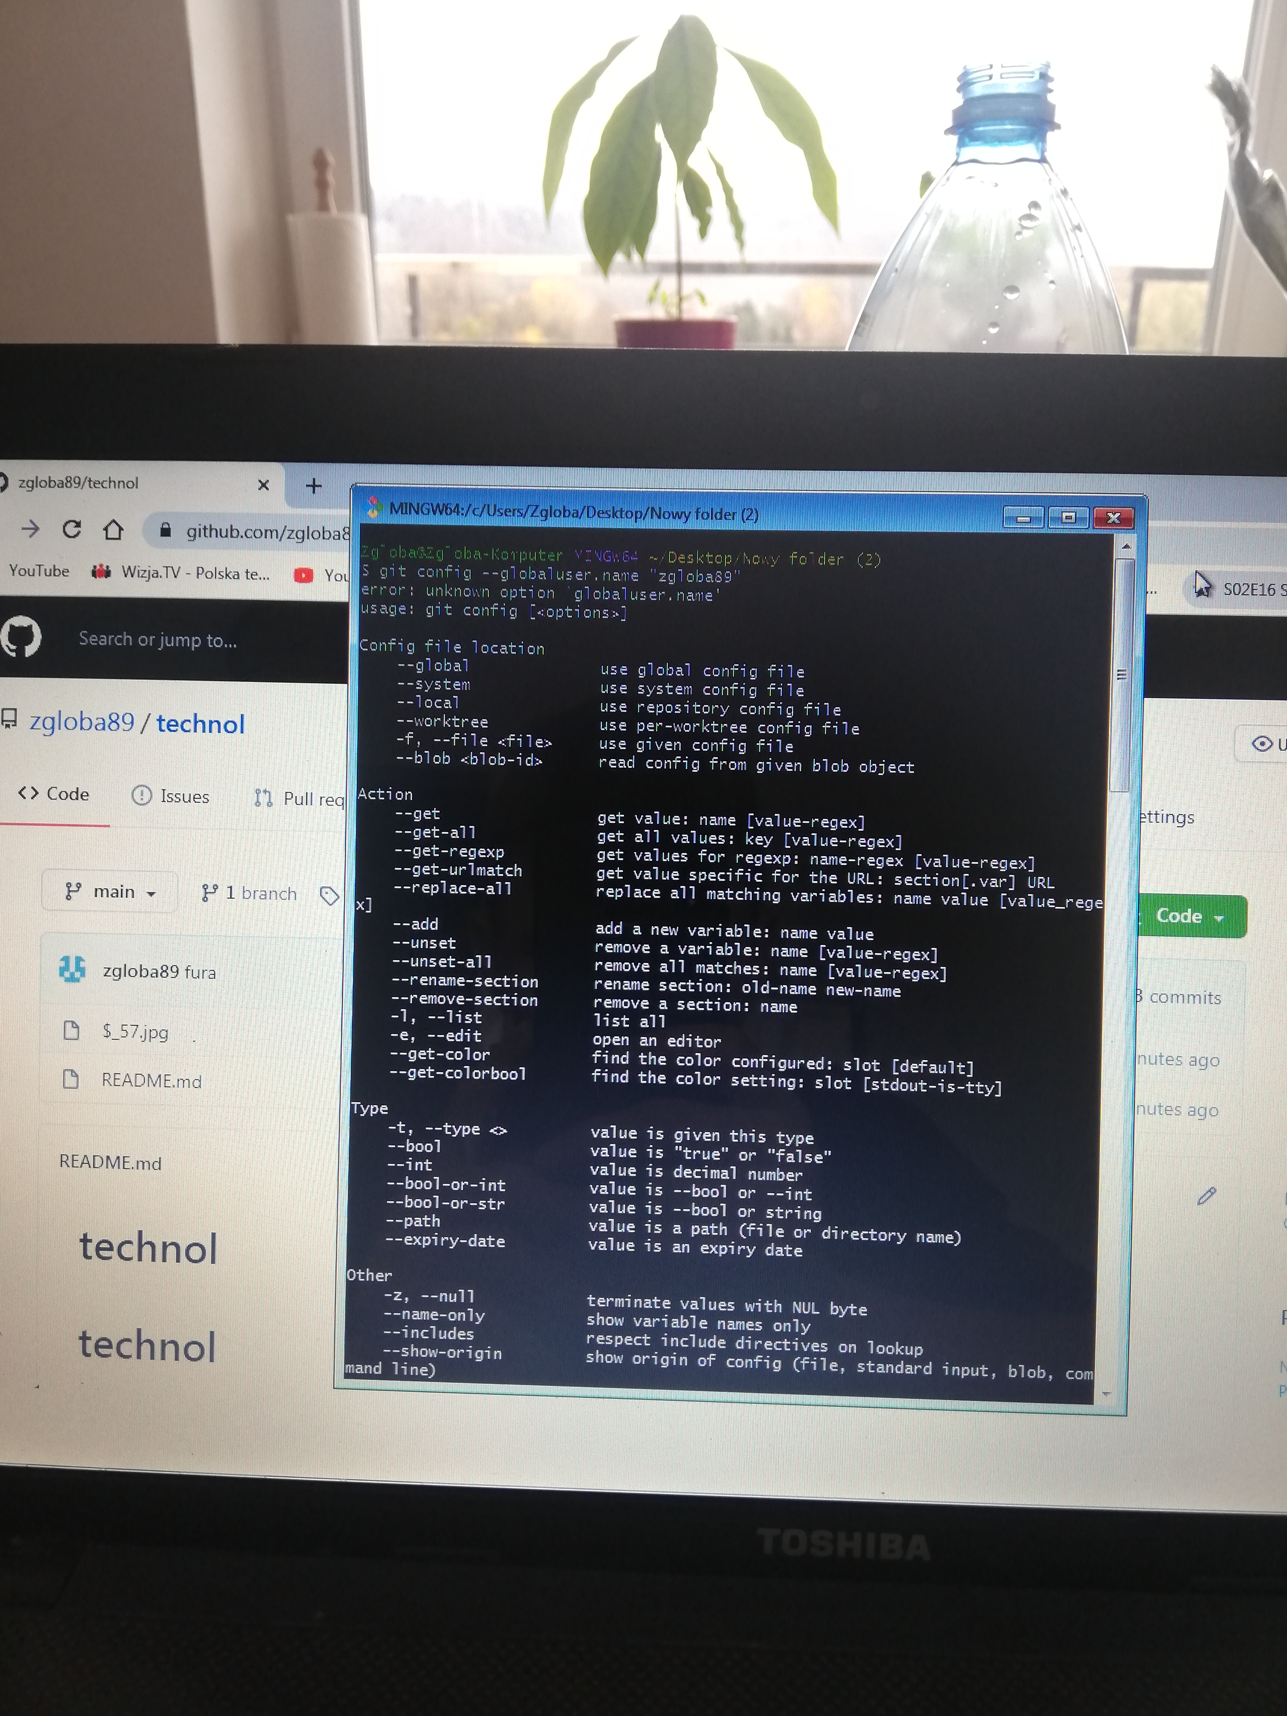

**Utworzyłem Repozytorium zainstalowalem Git hub na komputerze musialem zalogowac się na github na komputerze**

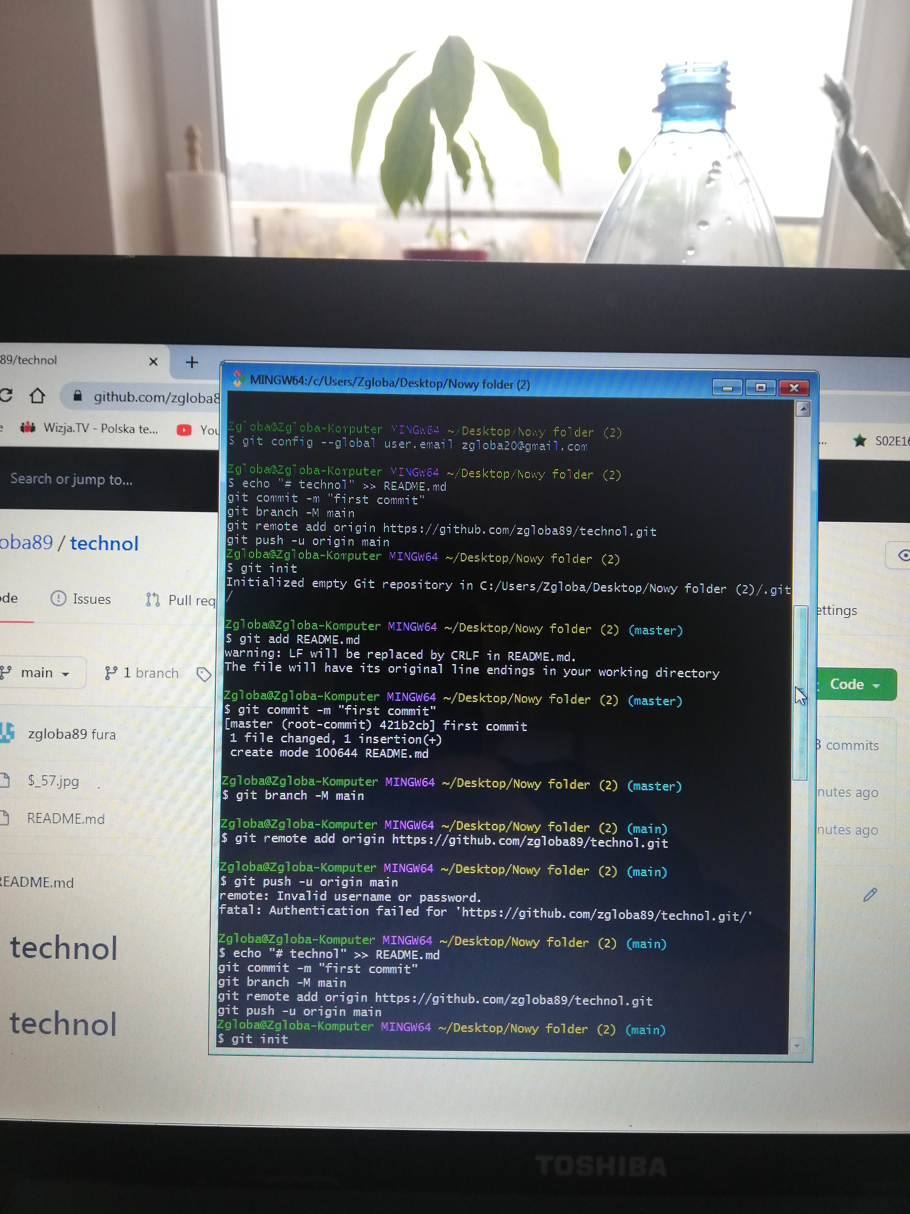

**Wrzuciłem plik do Main**

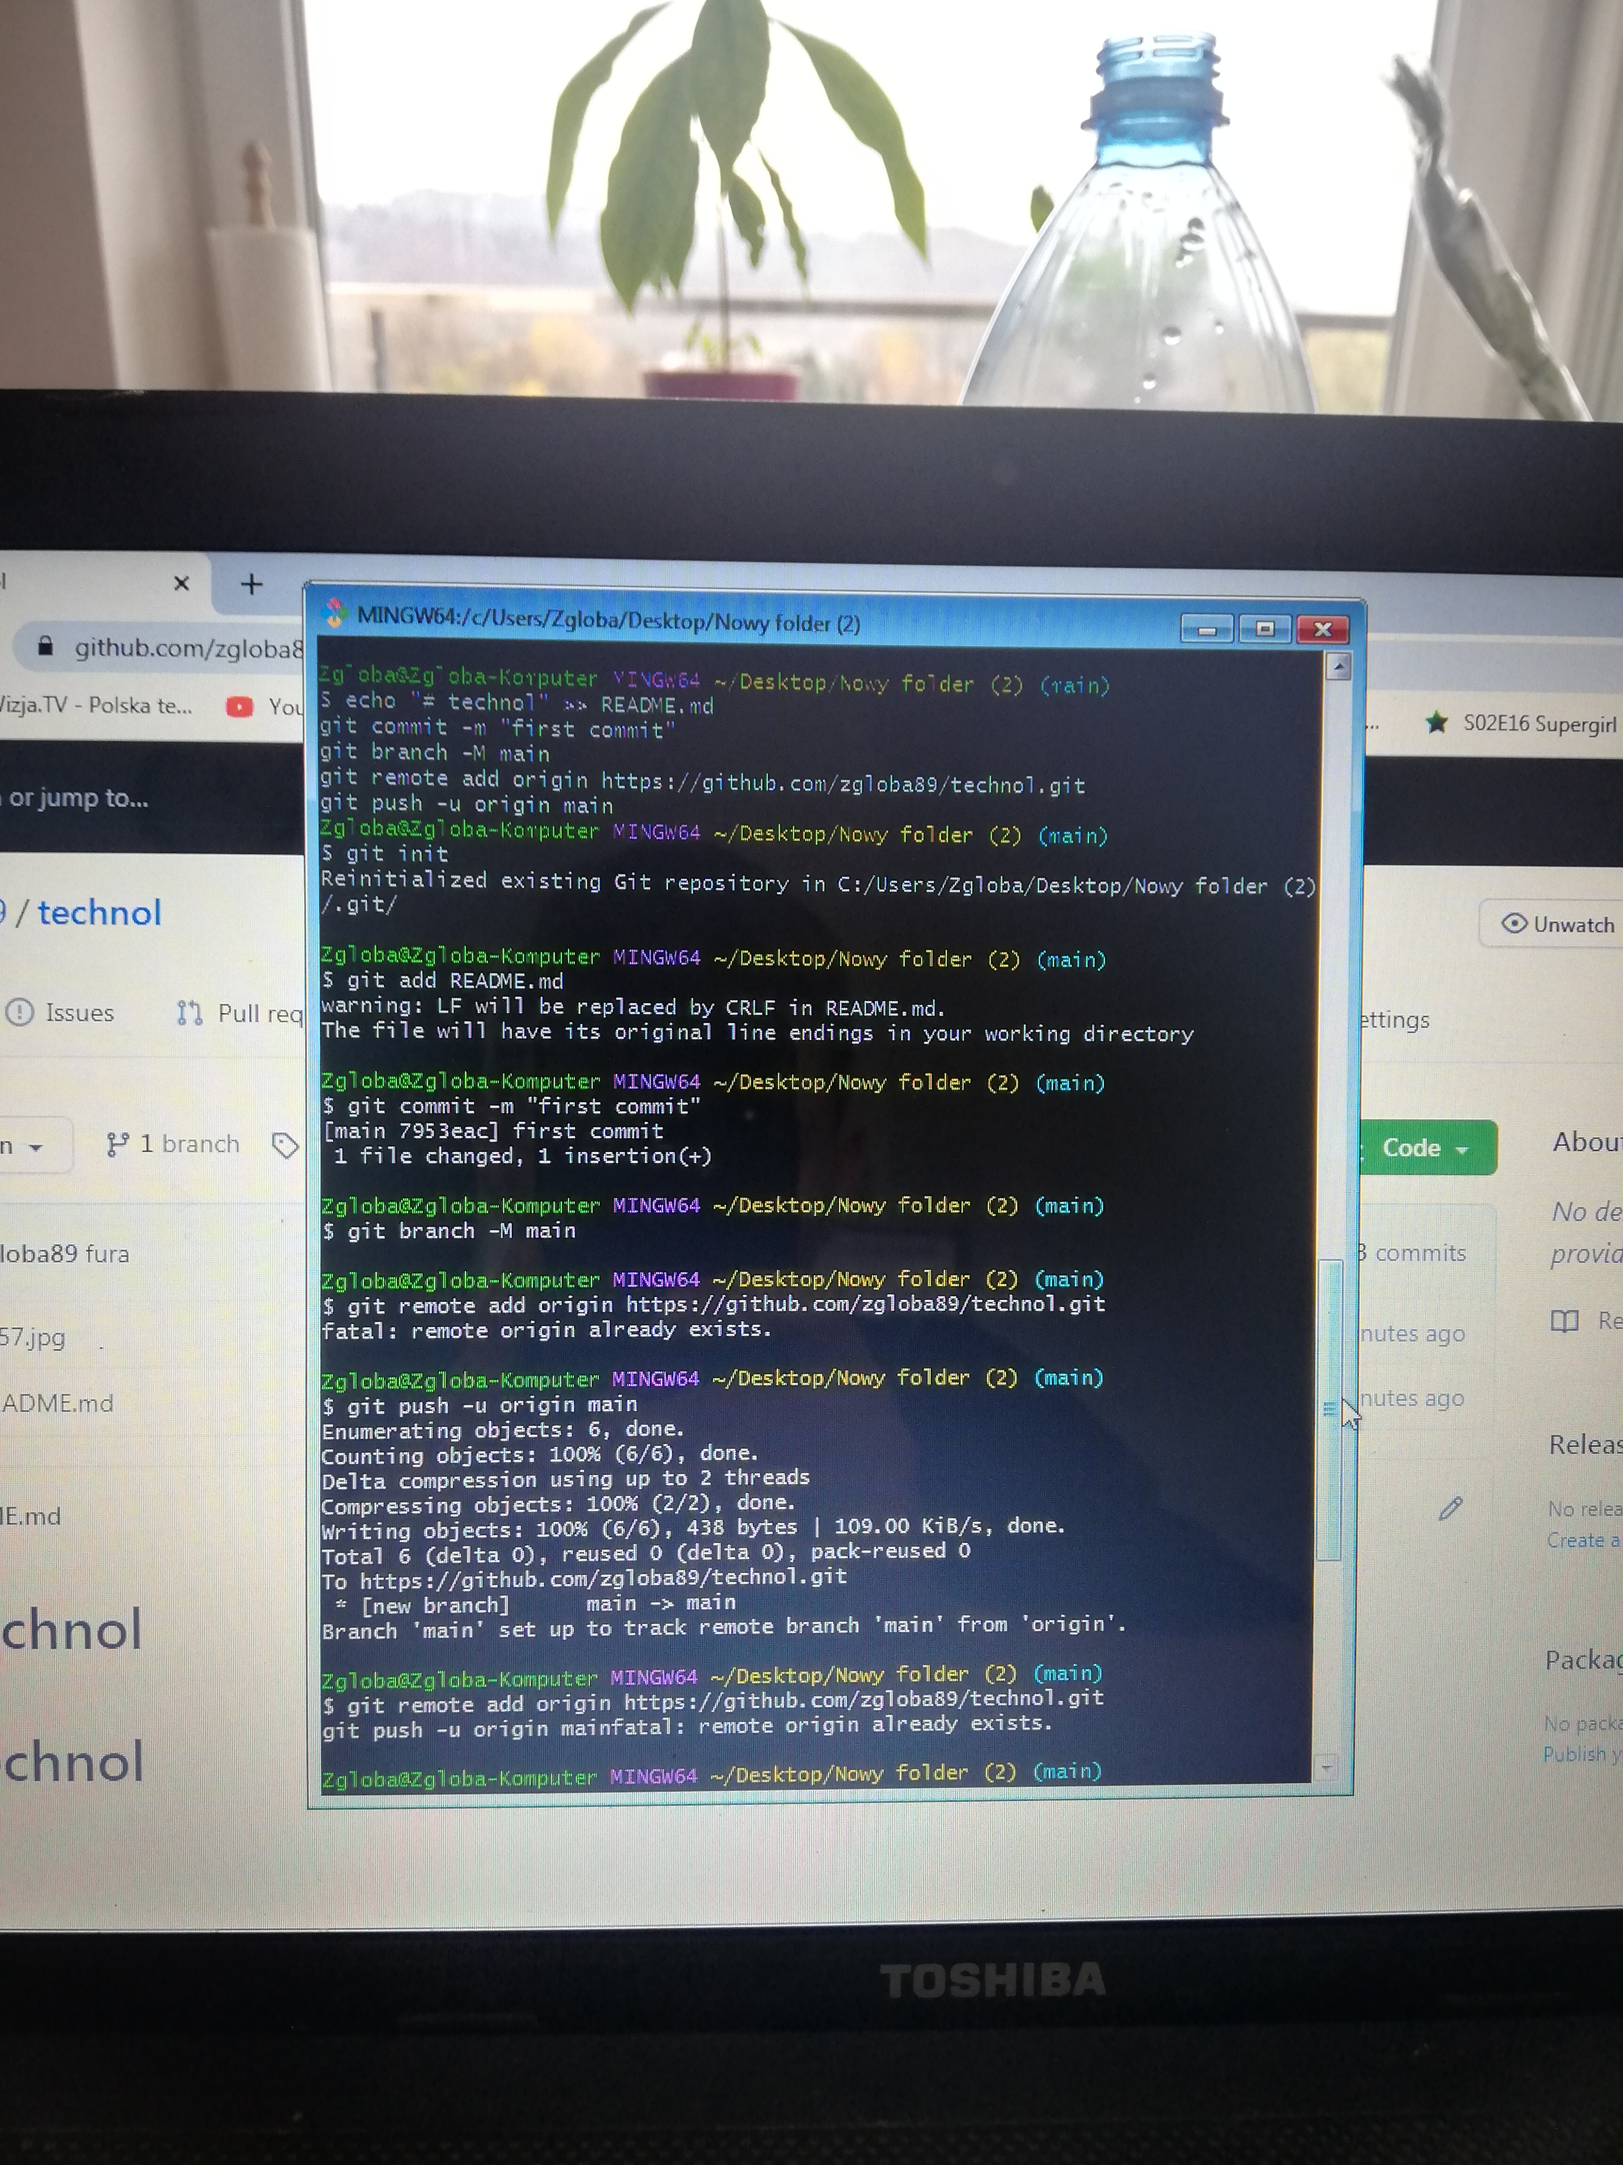

**Utworzenie gałezi stolik**

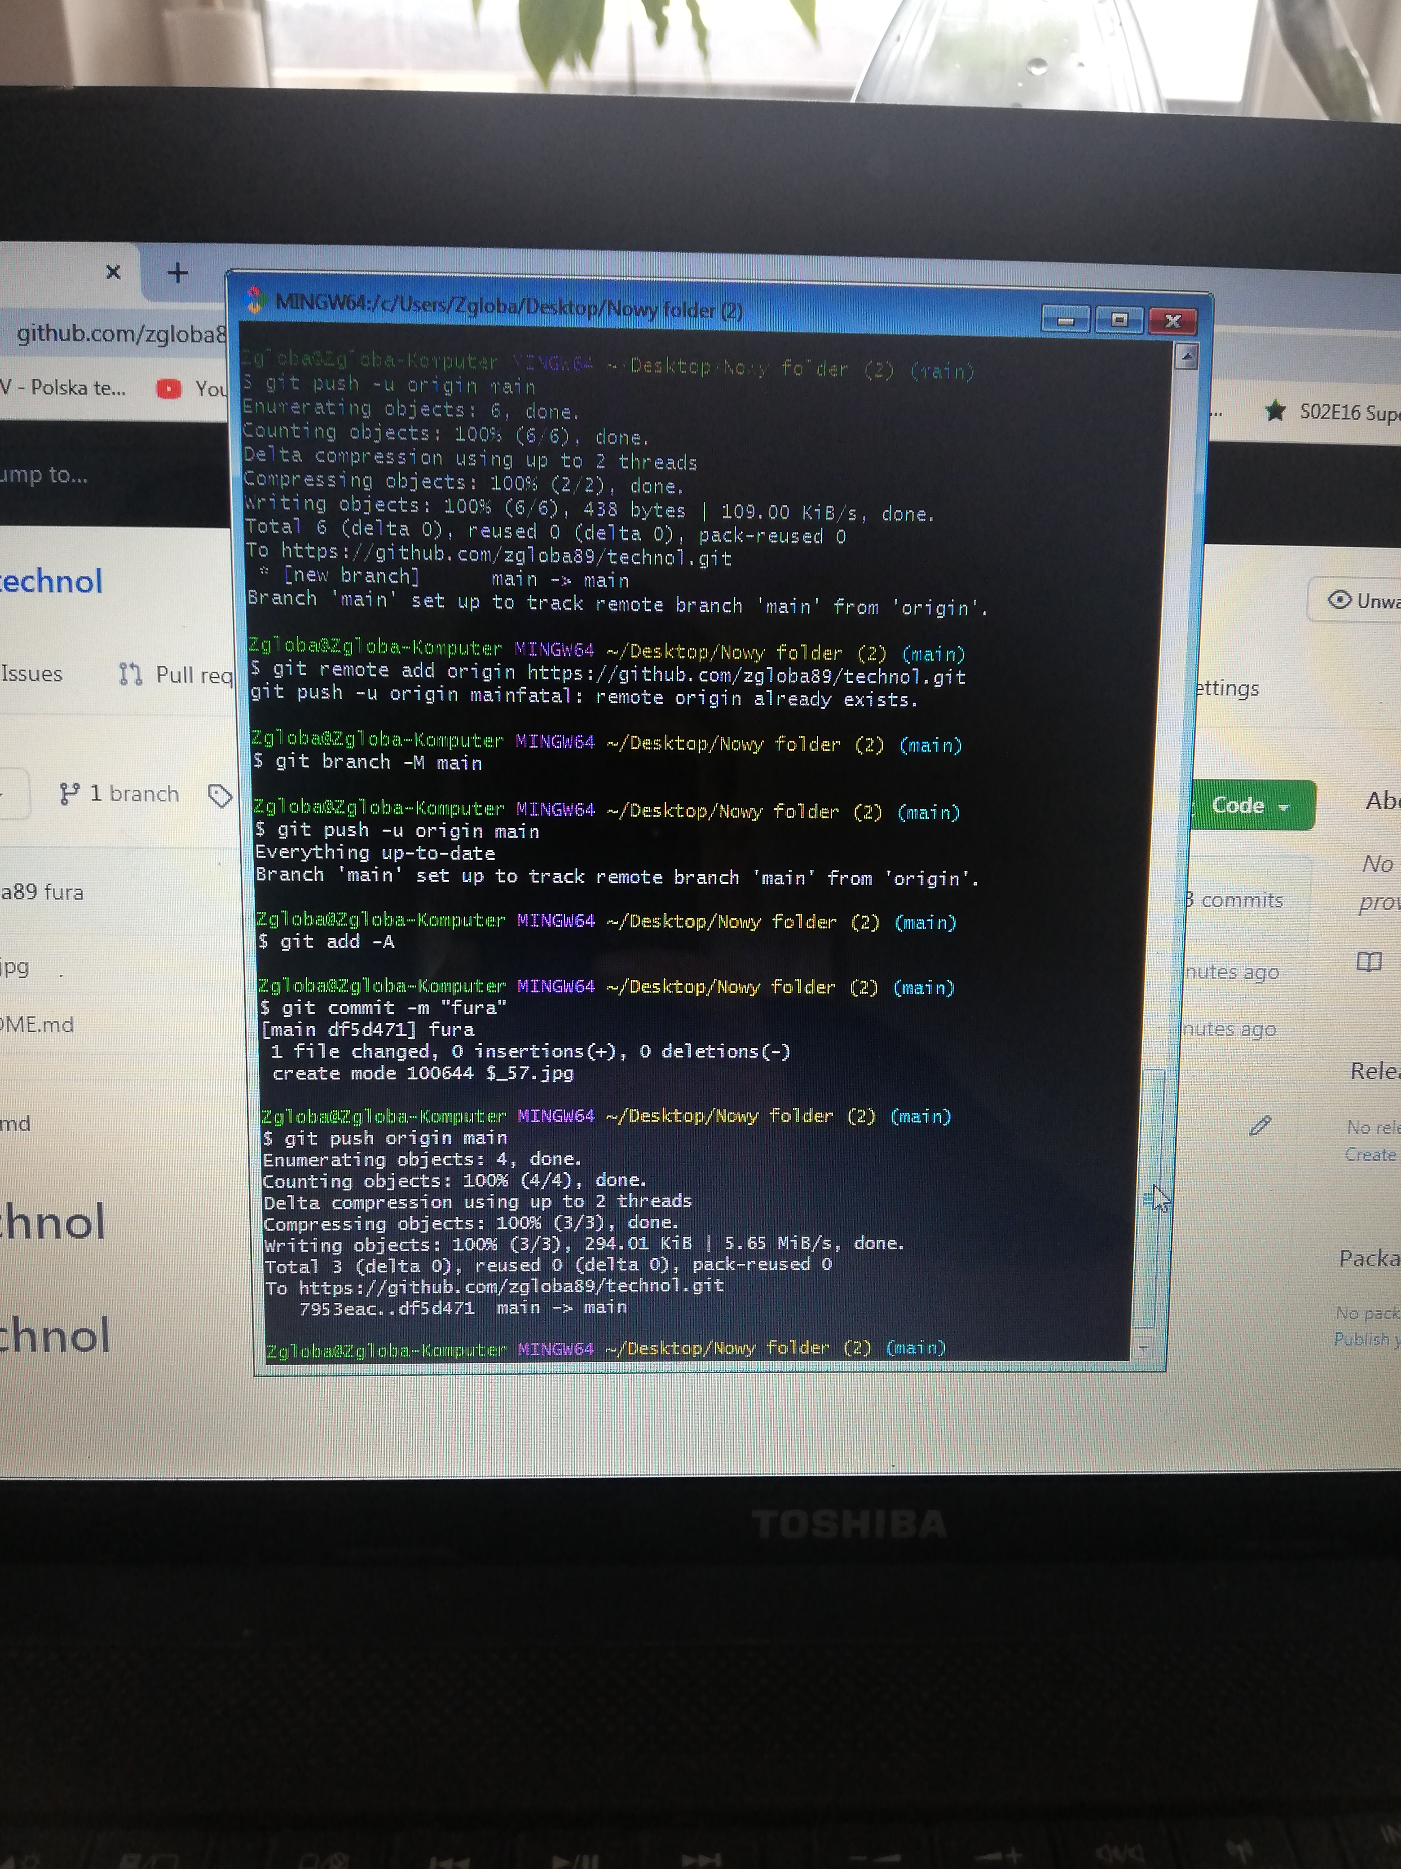**Wrzucenie pliku do Gałezi stolik**

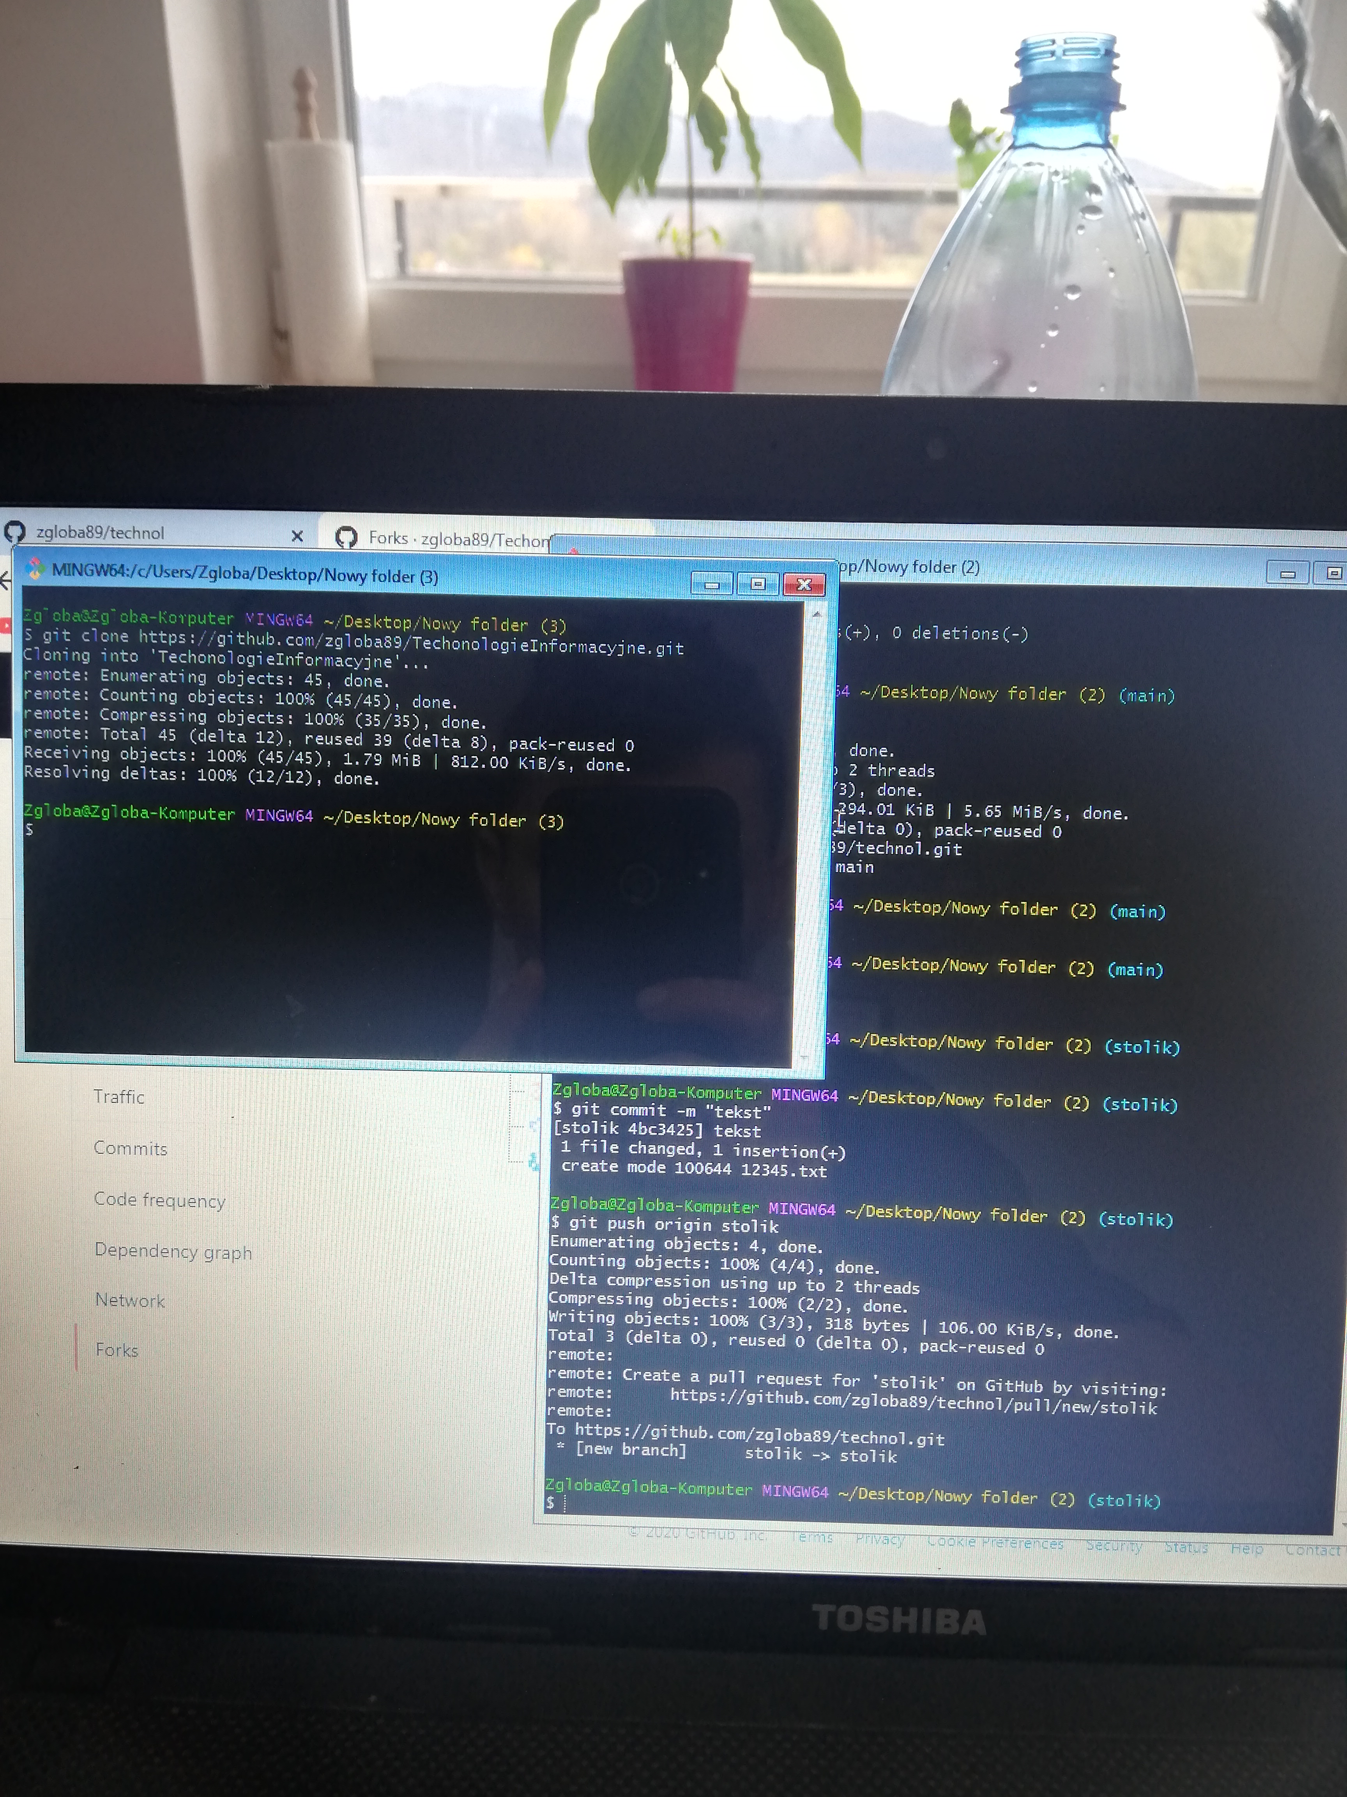**Zaciagniecie sforkowanego repozytorium**